«СОГЛАСОВАНО»  Глава администрации Октябрьского района  ___________Н.Г.Козенко  «___»________2015 год  «СОГЛАСОВАНО»  ВРИО начальника ОГИБДД  УМВД России по г.Пензе  ___________П.Н.Рудняев  «____»_________2015 г. |  |  |  |  | «УТВЕРЖДАЮ»  Заведующий МБДОУ № 39  __________Мелиханова С.В.  «____»________2015 год

ПАСПОРТ
дорожной безопасности
филиала «Крепыш» Муниципального бюджетного дошкольного
образовательного учреждения детского сада № 39 г. Пензы
«Гнёздышко»

2015

Общие сведения

Филиал «Крепыш» Муниципального бюджетного дошкольного образовательного учреждения детского сада № 39 г. Пензы «Гнёздышко»
Юридический адрес: Российская Федерация, 440028, г. Пенза, ул. Ударная, 25
Фактический адрес: Российская Федерация, 440028, г. Пенза, ул. Кулибина, 5

Руководители образовательной организации:
Заведующий Мелиханова Светлана Владимировна 49-52-23
(фамилия, имя, отчество) (телефон)

Заместитель заведующего Вагина Людмила Петровна 49-80-20
(фамилия, имя, отчество) (телефон)

Ответственные от
Госавтоинспекции инспектор ОГИБДД Новоженцев В.А.
(должность) (фамилия, имя, отчество) _________59-90-16
(телефон)

Ответственные работники
за мероприятия по профилактике
детского травматизма МБОУ ДО ДЮЦ «Спутник»г. Пензы Сотникова О.Б.
(должность) (фамилия, имя, отчество)
________________________________________
(телефон)

Количество воспитанников 103
Наличие уголка по БДД имеется

Время нахождения воспитанников в МБДОУ: 7.00 - 19.00

Телефоны оперативных служб:

01 – единая служба спасения
02 – полиция
03 – скорая помощь
200-911, 52-09-09 – Пензенская поисково-спасательная служба

Меgafon:
    - – единая служба спасения
02 02 02 – полиция
03 03 03 – служба скорой медицинской помощи
GSM:
01* – единая служба спасения
02* – полиция
03* – служба скорой медицинской помощи
Beeline:
010 – единая служба спасения
020 – полиция
030 – служба скорой медицинской помощи

Содержание

- План-схемы образовательной организации (сокращение – ОО).
1. Район расположения образовательной организации, пути движения транспортных средств и воспитанников.
2.Организация дорожного движения в непосредственной близости от образовательной организации с размещением соответствующих технических средств организации дорожного движения, маршруты движения детей и расположение парковочных мест.
3.Пути движения транспортных средств к местам разгрузки/погрузки и рекомендуемые безопасные пути передвижения детей по территории образовательной организации.

I. План-схемы образовательной организации
1. Район расположения образовательной организации, пути движения транспортных средств и воспитанников.
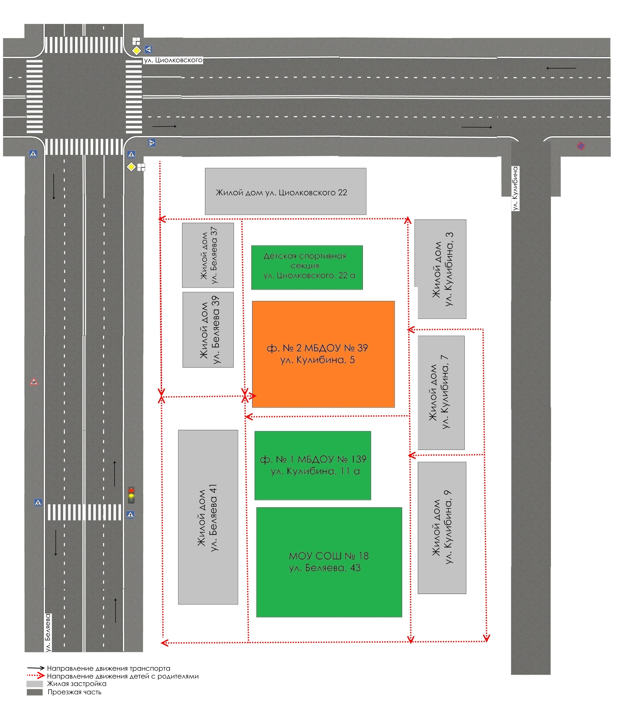

2. Схема организации дорожного движения в непосредственной близости от образовательной организации с размещением соответствующих технических средств организации дорожного движения, маршрутов движения детей и расположения парковочных мест.

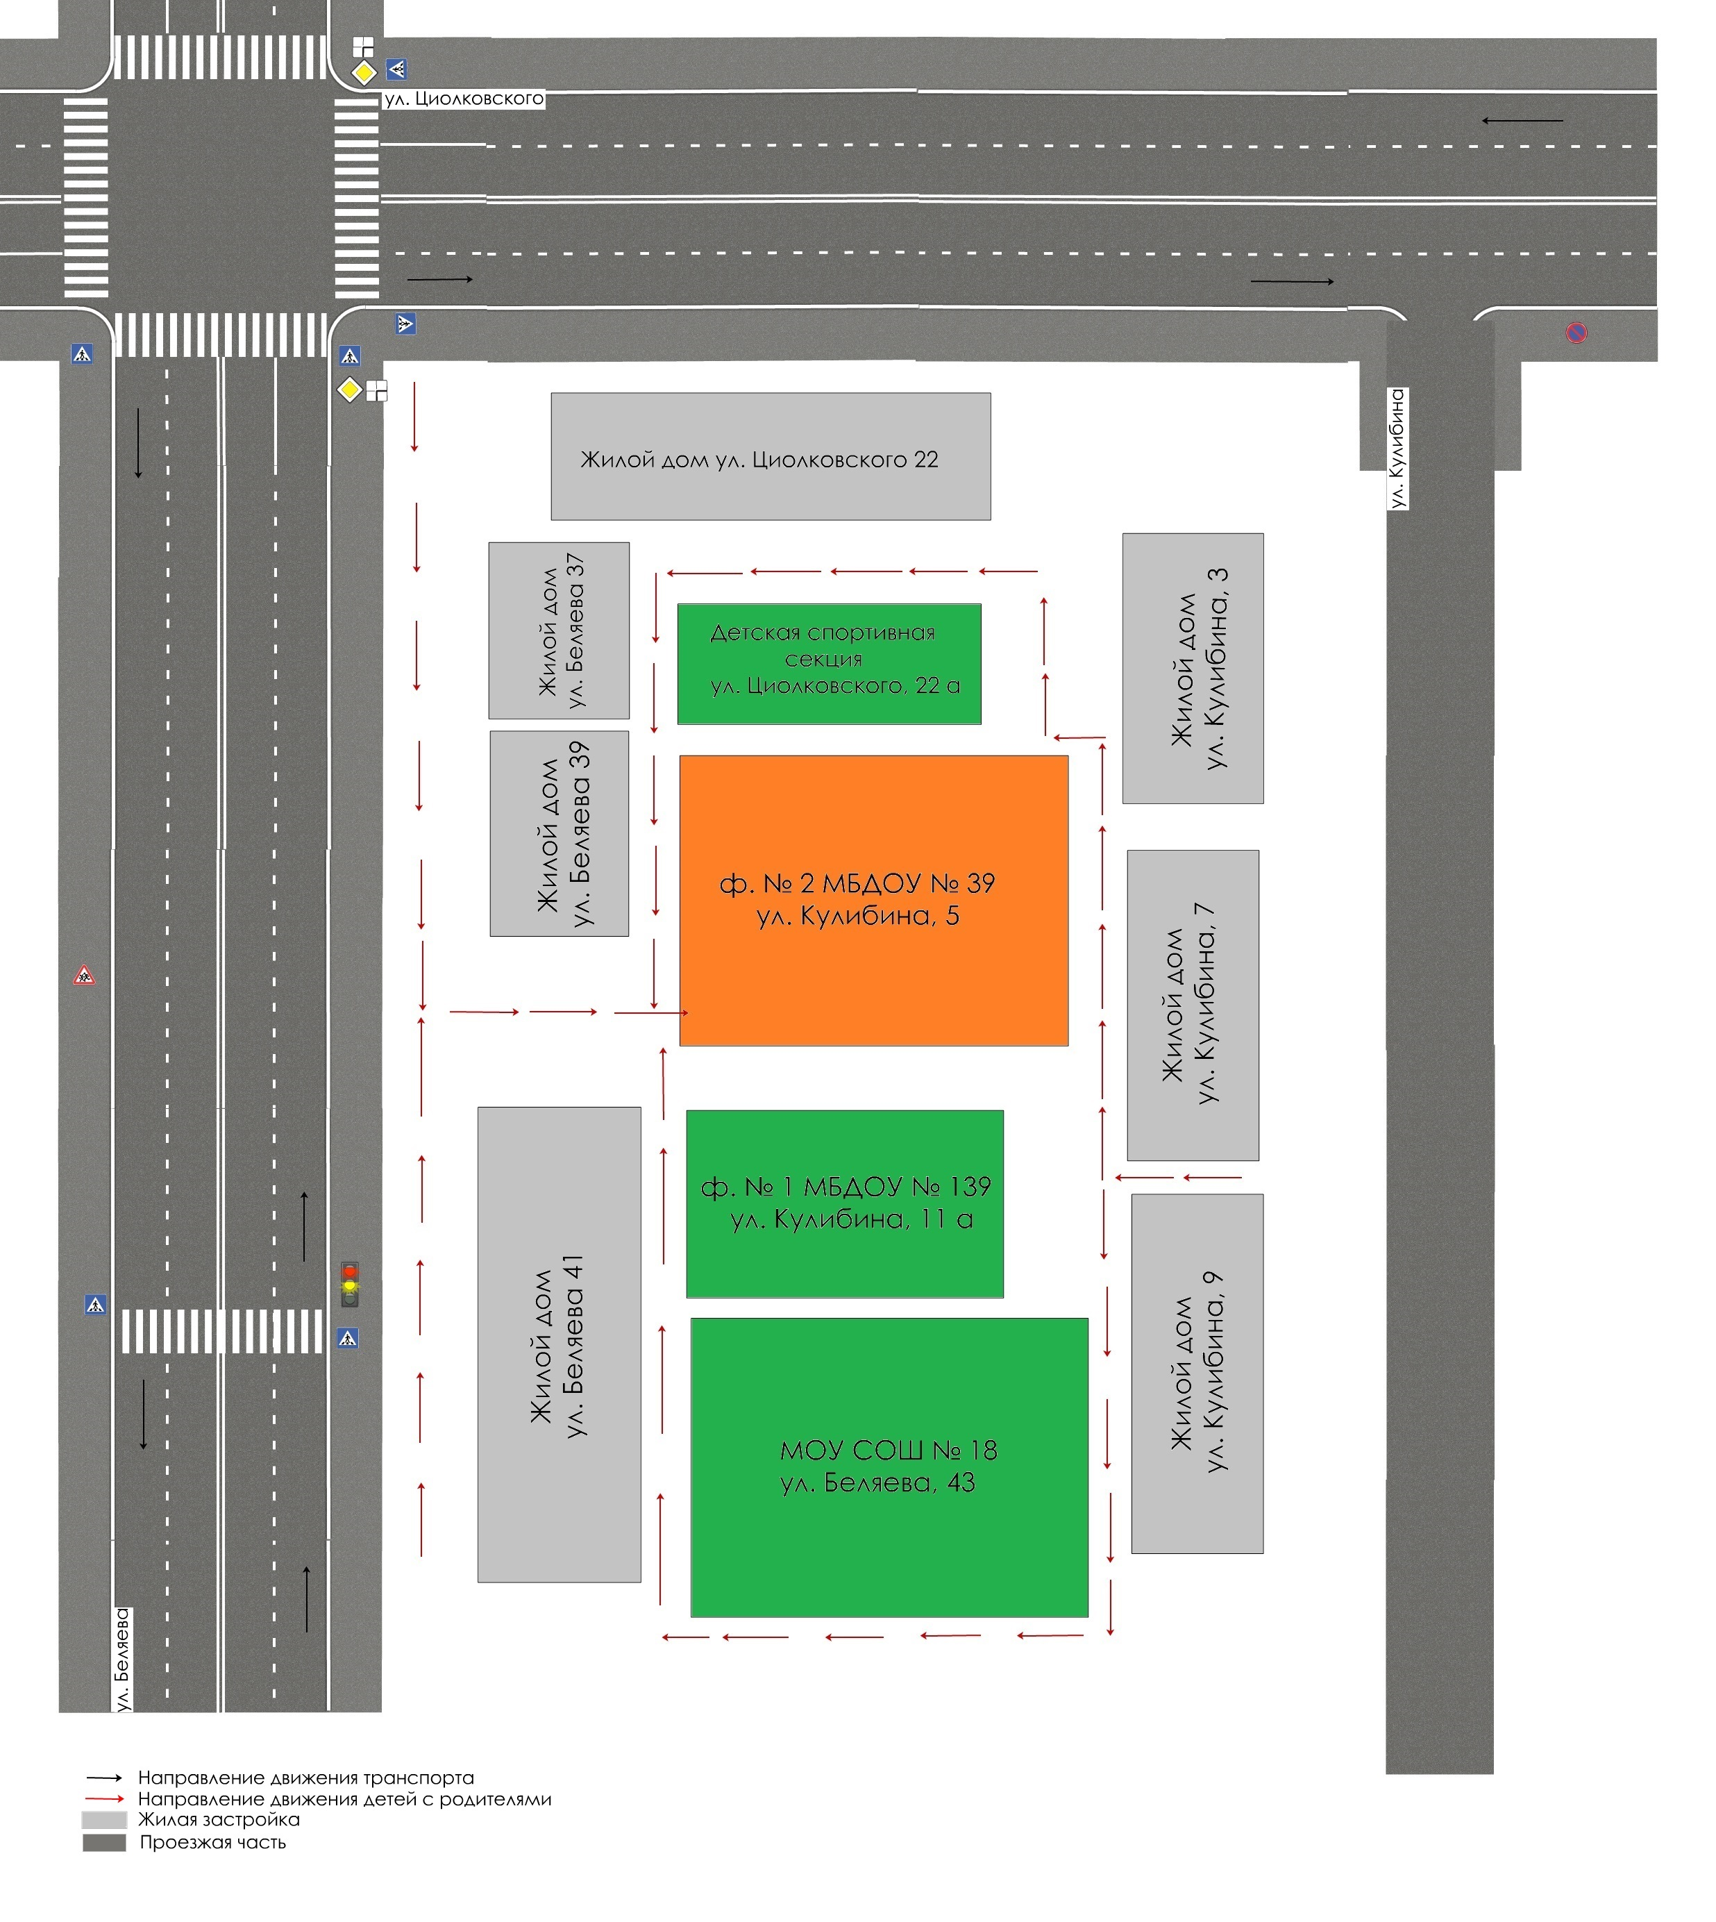

3. Пути движения транспортных средств к местам разгрузки/погрузки и рекомендуемые безопасные пути передвижения детей по территории образовательной организации.

